请按以下“6步法”实现：

1. 在给出clk的波形图上画出输入、输出波形（根据功能要求，画出输入和输出的波形）

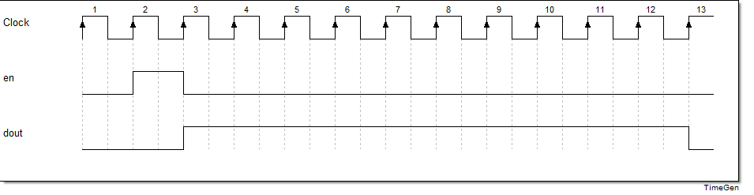

1. 在给出clk的波形图上画出计数器（步骤1中，需要“数多个”的信号，用计数器标出来）

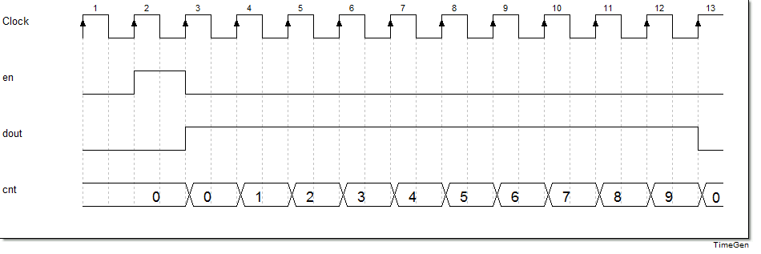

1. 确认加1条件、结束条件（加1条件：计数器数什么；结束条件：数多少个。 加1条件不足则加flag_add；数的个数不同时，用变量法，不足以区分时则加flag_sel）

cnt数什么:dout==1

cnt数多少：10

1. 其它信号变化点条件（其他信号：即输出或内容信号；变化点：0变1、1变0的点）

Dout 变1的条件：en ==1

Dout变0的条件: add_cnt && cnt ==10-1

5、写出计数器代码（按照第3步的结果，输入Jsq、Jsq2、Jsq3等调用模板，写出计数器代码）

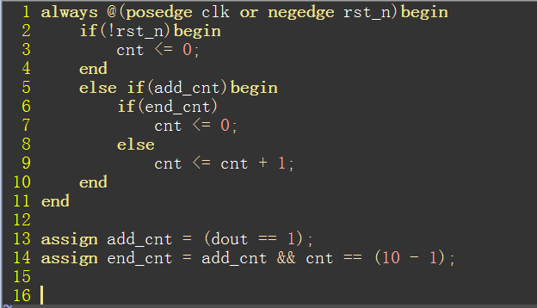

6、写出其它信号代码（按照第4步的结果，输入Shixu、Shixu2等调用模板，写出其他信号代码）

